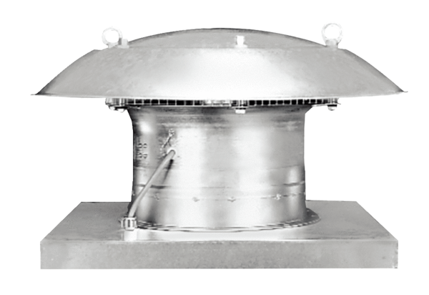Aksijalni krovni ventilatori ispuhivanje EZD 50/6 BJedinica za pakiranje: 1 komAsortiman: C
Broj artikla: 0087.0211Proizvođač: MAICO

